НАВЕСНОЕ ОБОРУДОВАНИЕ ДЛЯ ВИЛОЧНЫХ МИНИПОГРУЗЧИКОВ

Ковш погрузочный
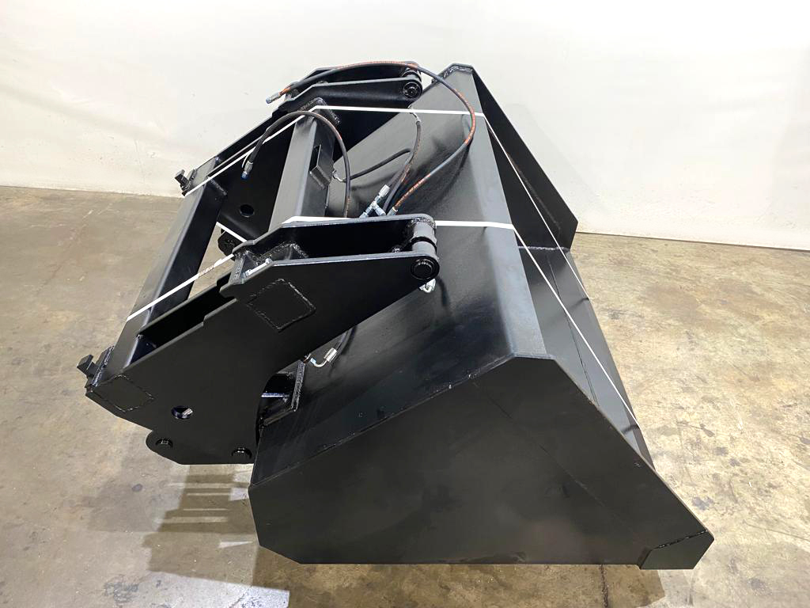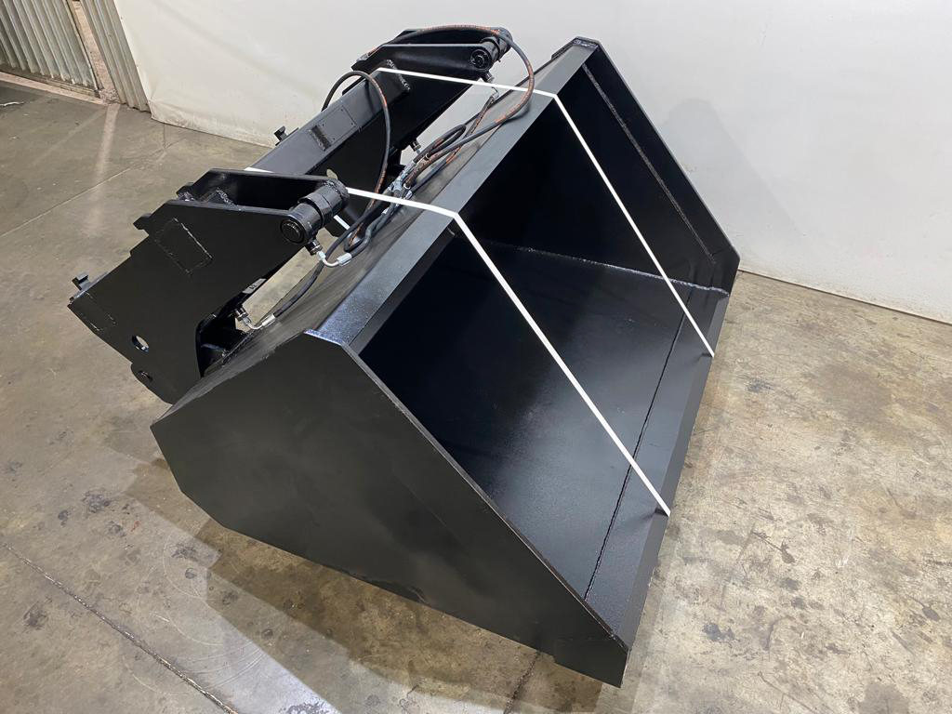
Ковш предназначен для погрузки сыпучих и кусковых материалов. Ковш является навесным оборудованием для вилочного погрузчика на любой класс каретки.
Технические характеристики:
Ширина захвата ковша, м | 1,50
Высота, м | 1,05
Длина, м | 1,35
Объём ковша, м.куб. | 1
Масса, кг | 345 ±20
Максимальное давление в гидросистеме, МПа | 20

Технические параметры каретки вилочных погрузчиков
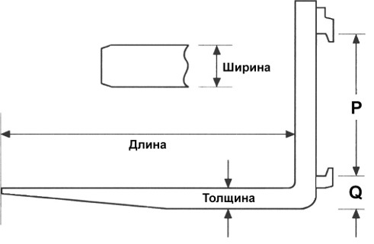

Класс каретки | Грузоподъемность погрузчика при центре тяжести | Р мм | Q мм
1А 1В | До 999 кг при 500 мм | 331 331 | 76 114
2А 2В | От 1000 до 2500 кг при 500 мм | 407 407 | 76 152
3А 3В | От 2501 до 4999 кг при 500 мм | 508 508 | 76 203
4А 4В | От 5000 до 8000 кг при 600 мм | 635 635 | 127 254
5А 5В | От 8001 до 10099 кг при 600 мм | 728 728 | 127 257

